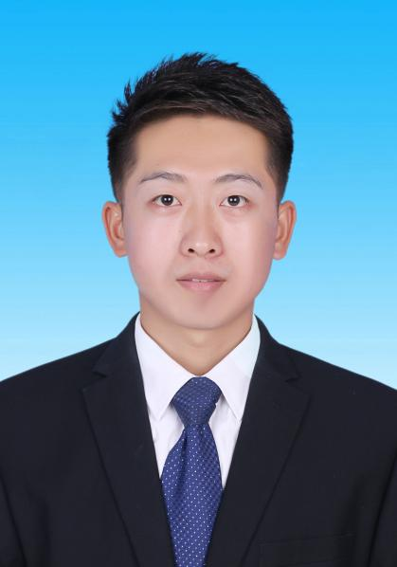

骑行
影音
王旭
生物技术系教师、团总支书记
中共党员，硕士研究生，食品工程中级工程师，公共营养师，健康管理师，农产品食品检验员，化学检验员。

鄂尔多斯生态环境职业学院

教育背景

教学科研

承担食品机械与设备课程教学工作、发表论文7篇。

阅读

兴趣爱好
音乐

